ИСПОЛНИТЕЛЬНЫЙ КОМИТЕТ  АЛЕКСЕЕВСКОГО  МУНИЦИПАЛЬНОГО РАЙОНА  РЕСПУБЛИКИ ТАТАРСТАН | 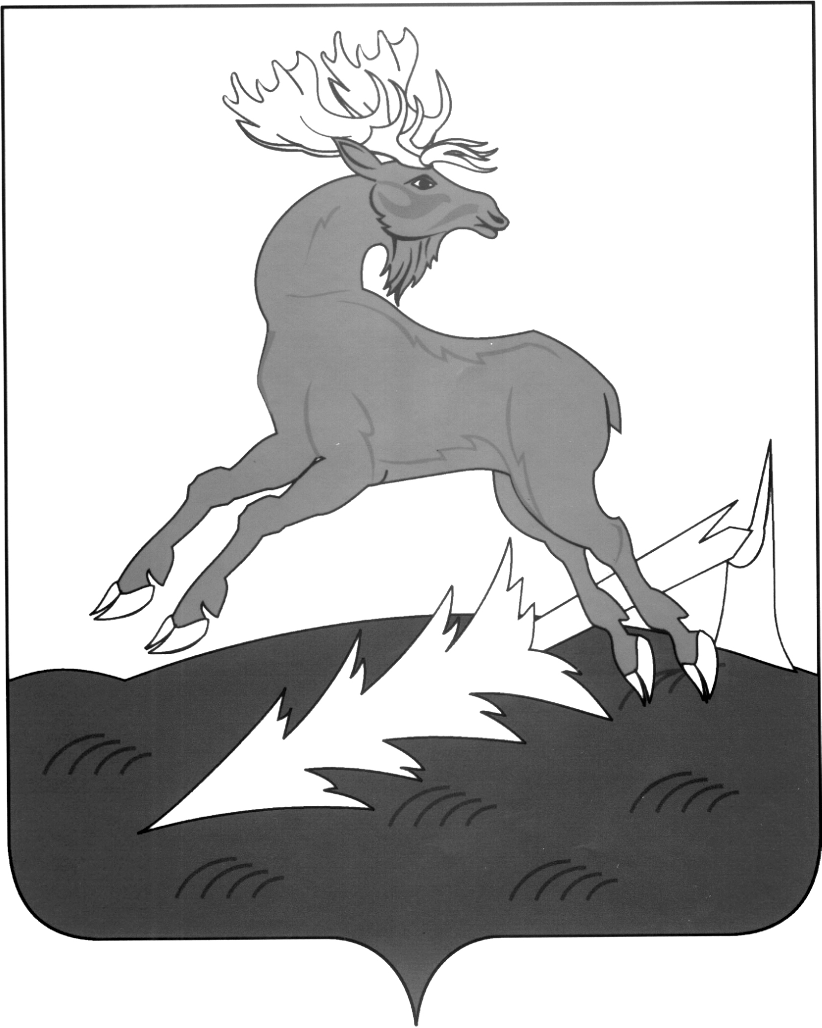 | АЛЕКСЕЕВСК  МУНИЦИПАЛЬ РАЙОНЫНЫҢ  БАШКАРМА КОМИТЕТЫ  ТАТАРСТАН РЕСПУБЛИКАСЫ
ПОСТАНОВЛЕНИЕ  ____ __18.09.2017________ | п.г.т.Алексеевское | КАРАР  № __352____
О должностном лице, ответственном
за реализацию государственной
национальной политики на территории
Алексеевского муниципального района

В целях реализации государственной программы Российской Федерации «Реализация государственной политики», утвержденной постановлением Правительства Российской Федерации от 29.12.2016 № 1532, государственной программы «Реализация государственной национальной политики в Республике Татарстан на 2014-2020 годы», утвержденной постановлением Кабинета Министров Республики Татарстан от 18.12.2013 № 1006, а также районной программы «Об утверждении Программы реализации государственной национальной политики на 2014-2020г.г.», утвержденной постановлением Исполнительного комитета Алексеевского муниципального района от 05.11.2014 № 568:
постановляю:
1.Определить должностным лицом, ответственным за реализацию государственной национальной политики на территории Алексеевского муниципального района, заместителя Руководителя Исполнительного комитета Чурина Николая Петровича.
2. Опубликовать настоящее постановление на официальном сайте Алексеевского муниципального района Республики Татарстан.
3.Контроль за исполнением настоящего постановления оставляю за собой.

Руководитель
Исполнительного комитета Д.А.Гилязов

